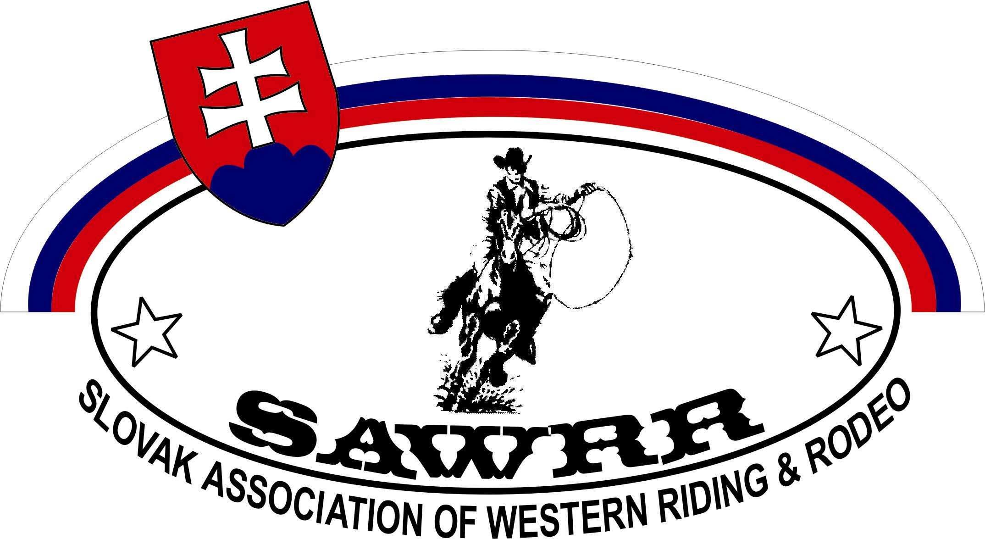

Kalendár Reining 2013

29.3. NRHA – Wr. Neustadt

6.4. NRHA Futurity – Krakovany
14.4. WRC – Kozlovice
12.-20.4. NRHA – Futurity Kreuth
27.-28.4. NRHA – Roleski

4.5. ČJF – Kozlovice
11.5. WRC –Kozlovice
18.5. NRHA –Wr. Neustadt
25.5. NRHA - Krakovany

1.6. ČJF - Kozlovice
8.6. AQHA + WRC– Kozlovice
14.6. NRHA –Wr. Neustadt
15.6. WRC - Krakovany
30.6. SAWRR – Hrabušice

10.7. NRHA – Wr. Neustadt
13.7. NRHA– Roleski
20.7. ČJF – Kozlovice
27.7. SAWRR – Hrabušice

3.8. WRC - Kozlovice
13.-18.8. NRHA – Futurity Wr. Neustadt
17.8. NRHA – Krakovany
26.-31.8. Americana Ausburg
30.8. NRHA – Wr. Neustadt
31.8. SAWRR – Bystrička

14.9. SAWRR – Hosťová – MSR
21.9. WRC – Kozlovice
28.9. NRHA Futurity – Roleski

4.- 6.10. MEC – FETTI GOMBA Maďarsko
19.10. NRHA – Krakovany

21.-1.12. NRHA– FUTURITY - Oklahoma

